Live im Free-TV: VCW empfängt am Donnerstag Schwarz-Weiß Erfurt

(Silas Gottwald / Wiesbaden / 26.01.2021) Nach knapp vier Wochen Pause steht für den VC Wiesbaden am Donnerstag das nächste Pflichtspiel in der Volleyball Bundesliga an. Zu Gast in der Sporthalle am Platz der Deutschen Einheit ist Schwarz-Weiß Erfurt. Die Partie startet um 20:00 Uhr und wird live im Free-TV auf Sport1 übertragen.

Die Situation
Nach einem intensiven Dezember mit vier Heimspielen in Serie und einer langen Auswärtsreise nach Straubing am 2. Januar hat das Team die spielfreie Zeit genutzt, um durchzuatmen und den Kopf frei zu bekommen.
Im Training lag der Fokus darauf, die zuletzt hohe Anzahl an Eigenfehlern zu minimieren. „Wenn der Block beim Gegner gut steht, hatten wir in den vergangenen Spielen Probleme. Wir haben viel daran gearbeitet, zusätzliche Varianten für unser Angriffsspiel einzuüben, um das Spiel mit der ‚Brechstange‘ zu vermeiden“, sagt VCW-Cheftrainer Christian Sossenheimer.
Mittelblockerin Klará Vyklická freut sich, dass es am Donnerstag wieder losgeht: „Die Pause hat gutgetan, auch im Training konnten wir gut arbeiten und uns noch einmal verbessern. Wir freuen uns aber auch alle, dass wir in dieser Woche wieder in einem Pflichtspiel gefordert sind.“

Das Personal
Nach über zwei Monaten Verletzungspause steht Tanja Großer vor ihrem Heimspiel-Comeback. Die Außenangreiferin hatte sich beim Spiel gegen die Ladies in Black Aachen Ende Oktober einen Innenmeniskusriss zugezogen. Ihre Rückkehr bringt dem VCW die nötige Variabilität im Angriff zurück, denn von nun an kann Cheftrainer Christian Sossenheimer wieder vier Außenangreiferinnen einsetzen. „Von Tanja können wir natürlich noch nicht hundert Prozent erwarten. Da sie aber eine technische Angreiferin ist hoffen wir, dass sie im Spiel die Lösungen findet, die den Gegner verstärkt unter Druck setzen“, so der Cheftrainer.

Der Gegner
Mit Schwarz-Weiß Erfurt empfängt der VCW das aktuelle Schlusslicht in der Liga. In elf Ligaspielen haben die Gäste zwei Siege und insgesamt vier Punkte eingesammelt. Für den VCW ist dies aber kein Grund, nachlässig in die Partie zu gehen, denn im Hinspiel musste sich das Team mit 2:3 im Tie-Break geschlagen geben. „Erfurt hat im Winter mit einem neuen Cheftrainer und ihrer neuen Außenangreiferin Anastasiya Grechanaia noch einmal nachgelegt und ist damit noch einmal schwerer auszurechnen. Ich rechne mit einem engen und spannenden Spiel“, sagt Sossenheimer.

Die Fakten
Erfurts Mittelblockerin Jasmine Gross ist in dieser Saison besonders gefährlich. Im Saisonverlauf hat die US-Amerikanerin bereits 75 Punkte gesammelt und ist damit die zehntbeste Punktesammlerin der Liga. Ihre große Stärke ist der Block: In diesem Element hat Gross alleine schon 24 Punkte feiern können.
Der Blick auf die bisherigen Begegnungen der Kontrahenten spricht jedoch für den VCW, denn seit der ersten Begegnung im Jahr 2011 konnte der VCW bislang jedes Heimspiel gewinnen. Ob die Serie hält, können alle Volleyball-Fans ab 20:00 Uhr live bei Sport1 verfolgen.

Ausblick
Schon an diesem Samstag geht es für den VC Wiesbaden mit einem Auswärtsspiel beim SC Potsdam weiter. Anpfiff in der MBS-Arena ist um 16:30 Uhr. Das Spiel wird ebenfalls live im Free-TV bei Sport1 übertragen.

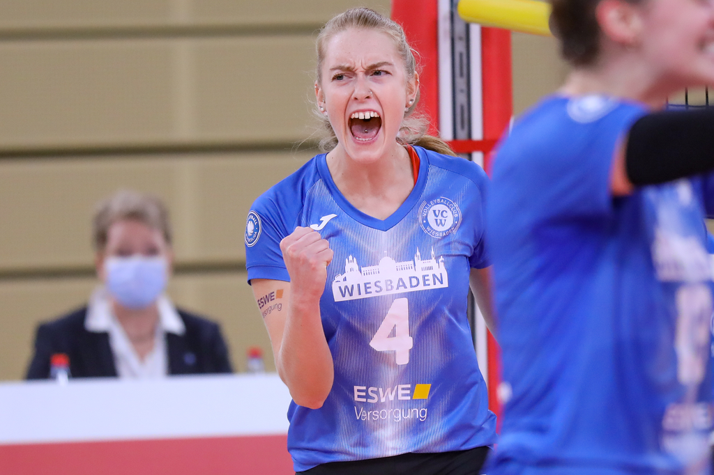
Außenangreiferin Tanja Großer steht nach über zwei Monaten Verletzungspause vor ihrem Heimspiel-Comeback. Foto: Detlef Gottwald

Über den VC Wiesbaden

Der 1. Volleyball-Club Wiesbaden e.V. wurde 1977 gegründet und ist spezialisiert auf Frauen- und Mädchenvolleyball. Die professionelle Damen-Mannschaft ist seit 2004 ohne Unterbrechung in der
1. Volleyball-Bundesliga vertreten und spielt ihre Heimspiele in der Sporthalle am Platz der Deutschen Einheit, im Herzen der hessischen Landeshauptstadt. Die bislang größten sportlichen Erfolge des VC Wiesbaden sind der Einzug in das DVV-Pokalfinale in der Saison 2012/2013 und 2017/2018 sowie die Deutsche Vizemeisterschaft in der Saison 2009/2010. Auch die erfolgreiche Nachwuchsarbeit ist Teil des VCW. Aktuell bestehen über 30 Nachwuchs-Teams, die in den vergangenen Jahren zahlreiche Titel bei überregionalen Volleyball-Meisterschaften sowie im Beachvolleyball erkämpften. Als Auszeichnung dafür erhielt der VC Wiesbaden im Jahr 2016 das „Grüne Band“ des Deutschen Olympischen Sportbundes (DOSB).
Der VC Wiesbaden ist Lizenzgeber der unabhängigen VC Wiesbaden Spielbetriebs GmbH, die die Erstliga-Mannschaft stellt. Der Verein ist zudem Mitglied der Volleyball Bundesliga (www.volleyball-bundesliga.de) sowie des Hessischen Volleyballverbands (www.hessen-volley.de). Das Erstliga-Team wird präsentiert vom Platin-Lilienpartner ESWE Versorgungs AG (www.eswe.com).
Text- und Bildmaterial stehen honorarfrei zur Verfügung – beim Bild gilt Honorarfreiheit ausschließlich bei Nennung des Fotografen. Weitere Pressemitteilungen und Informationen unter: www.vc-wiesbaden.de

